CONDICIONES TÉCNICAS EXIGIDAS

Rubro: |  |  |  | 02-01-01-004-004-09-10 | Valor: | $ 87.600.000
Nombre: |  |  |  | AANF- Otra máquina para usos especiales y sus partes y piezas.
Descripción general del Sistema
Es un sistema de protección contra caídas diseñado para detener con total seguridad a uno o varios usuarios si se llega a producir una caída accidental. El sistema que el Comando Aéreo de Mantenimiento requiere, se basa en 01 línea de vida en riel y 02 líneas de vida horizontales fijas en cable respecto del suelo, instaladas a la estructura y un sistema de líneas de vida auto retractiles para asegurar el usuario a la línea de vida fija, estos equipos permiten movimientos verticales del usuario y en planos horizontales, detienen la caída a una distancia máxima de 60 cm.
Componentes del sistema
Nota: La compra corresponde a un sistema en pleno funcionamiento, se pormenoriza en ítems para efectos de garantizar unas especificaciones mínimas establecidas por la administración. Sin embargo, las longitudes y otros aspectos pormenores pueden ser verificados por los proponentes en la visita técnica.
En caso que el proponente oferte sin visita técnica asume toda la responsabilidad de entregar un sistema completamente operativo que cumpla con lo establecido por las normas correspondientes y con la necesidad de la administración.
ITEM 1 |  | Elemento: |  |  | Líneas de vida horizontal fijas en cable.
 |  | Cantidad y diámetro |  |  | 02 líneas de longitud aproximada de 12 a 13 metros.
 |  | Descripción y composición  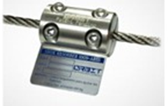 |  |  | El fin de estas líneas de vida es brindar protección y seguridad a los usuarios que estén trabajando sobre los planos de la aeronave AC-47, por medio de puntos de anclaje móviles.  - Las medidas de las líneas de vida oscilan aproximadamente entre 12 a 13 metros de longitud, el oferente deberá verificar y establecer la medida exacta en una visita técnica al hangar de aviones.  - La línea de vida debe contar como mínimo con absorbedor de energía, piezas en acero inoxidable, intermedios, tensor, indicador de tensión, testigo de desplazamiento e indicador de movimiento.  - Las líneas de vida horizontal fija deben ser en cable de 1x19 en acero con alma de acero y de acero inoxidable de diámetro nominal igual o mayor a 5/16” (7,9 mm), con resistencia mínima de 5.000 libras (22,2 Kilonewtons – 2272 Kg) por persona conectada, con un factor de seguridad de dos (2).  - Absorvedor de Energía por fricción especial para Líneas de vida Horizontales superiores a 50m, Fabricado en Acero Inox 316L.  - Deben permitir como mínimo la conexión de dos (2) usuarios por línea y garantizar su resistencia, así mismo que el sistema sea de paso continuo.  - Deben ser instaladas entre puntos de anclaje que soporten al menos 5.000 libras (22,2 Kilonewtons – 2.272 kg) por persona conectada, con un factor de seguridad de dos (2) y para anclaje de la Línea de vida horizontal enganche a tensor y/o horquilla final fabricado en acero Inoxidable 316L, resistencia 45 KN  - Los oferentes deberán incluir dentro de su oferta los componentes, elementos, accesorios y/o insumos necesarios para su adecuada instalación, garantizando la operatividad del sistema.  - Las líneas de vida y sus componentes deben ser certificados por el fabricante.  - Los elementos o equipos del sistema de protección contra caídas deben ser compatibles entre sí, en tamaño, figura, materiales, forma, diámetro y deben estar certificados por el fabricante.  - El oferente debe adjuntar ficha técnica de los elementos.
 |  | Norma Técnica |  |  | Resolución 1409 de 2012 emitida por el Ministerio de Trabajo.  Norma técnica EN 1.4401 emitida por el Organismo Nacional de normalización Español AENOR.  Norma técnica EN 795 de 2012 emitida por el Organismo Nacional de normalización Español AENOR.  Norma técnica Z359.18-2017 emitida por el Instituto Nacional Estadounidense de Estándares ANSI.
 |  | Observaciones |  |  | Las líneas de vida brindaran protección para trabajar en los planos de la aeronave AC-47.
ITEM 2 |  | Elemento: |  |  | Sistema retráctil en acero galvanizado
 |  | Cantidad y Capacidad |  |  | 04 equipos retractiles para línea de vida horizontal fija.
 |  | Descripción y composición  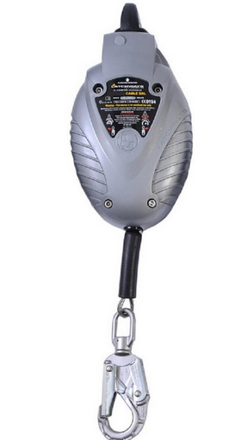 |  |  | - Retráctil de cable en acero galvanizado de 12 metros de longitud.  - Carcasa termoplástica resistente y liviana.  - Debe incluir dispositivo o punto de anclaje giratorio, en acero galvanizado, con cierre de seguridad, para conectar el retráctil a la línea de vida fija, con resistencia mínima de 5.000 libras (22.2 kilonewtons – 2.272 kg), con un factor de seguridad de dos (2).  - Carga mínima a soportar 140 kilogramos.  - Debe tener una resistencia mínima de 5.000 libras.  - Sistema de absorción de energía interno que de reduzca las fuerzas de impacto al cuerpo del trabajador, a máximo el 50% de la MFD equivalente a 900 libras (4 kilonewtons – 408 kg).  - Debe incluir gancho o conector de anclaje para asegurar al arnés, con resistencia mínima de 5.000 libras (22.2 kilonewtons – 2.272 kg), los ganchos están provistos de una argolla u ojo al que está asegurado el material del equipo conector y un sistema de apertura y cierre con doble sistema de accionamiento para evitar una apertura accidental, que asegure que el gancho no se salga de su punto de conexión.  - Los elementos o equipos del sistema de protección contra caídas deben ser compatibles entre sí, en tamaño, figura, materiales, forma, diámetro y deben estar certificados.  - El equipo debe permitir movimientos verticales del trabajador y en planos horizontales, detienen la caída del trabajador a una distancia máxima de 60 cm.  - Los equipos deben ser compatibles con cada tipo de línea de vida requerida en las especificaciones como lo son en riel y cable.  - Debe contar con certificación del fabricante.  - El oferente deberá incluir dentro de la cotización el costo de los elementos necesarios para su adecuada instalación y puesta en funcionamiento de la línea de vida.  - El oferente debe adjuntar ficha técnica de los elementos.
 |  | Norma Técnica |  |  | Resolución 1409 de 2012 emitida por el Ministerio de Trabajo.  EN 360:2002 emitida por el Organismo Nacional de normalización Español AENOR.  ANSI Z359.14-2012 emitida por el Instituto Nacional Estadounidense de Estándares ANSI.  Norma técnica OSHA 1926.502, emitida por la Occupational safety and health administration.  Norma técnica CSA Z259.2.2-98, emitida por el Consejo de norma de Canada.
 |  | Observaciones |  |  | Estos equipos serán destinados para permitir el aseguramiento de (02) usuarios a la línea de vida horizontal fija en riel y (01) usuario por cada línea de vida fija horizontal en cable.
ITEM 3 |  | Elemento: |  |  | Deslizador para línea de vida horizontal fija en cable.
 |  | Cantidad y Capacidad |  |  | 02 Unidades
 |  | Descripción y composición  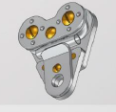 |  |  | El deslizador o carro debe ser certificado en acero inoxidable, estar diseñado para intermedios, con el fin de que pase fluidamente por los anclajes sin tener que desengancharse.  Debe ser compatible con el cable de la línea vida y sus componentes.  El Carro para el sistema sobre cabeza debe de estar montado en rodamientos que permite un desplazamiento óptimo.  Fabricado en Acero 316L Resistencia 25 KN.  Debe tener una resistencia mínima de 5.000 libras (22.2 kilonewtons – 2.272 kg), con un factor de seguridad de dos (2).
 |  | Norma Técnica |  |  | Resolución 1409 de 2012, emitida por el Ministerio de Trabajo.  Norma Técnica Z359.18 – 2017 emitida por el Instituto Nacional Estadounidense de Estándares ANSI.  EN 795 de 2012 emitida por el Organismo Nacional de normalización Español AENOR.
 |  | Observaciones |  |  | Estos deslizadores se utilizaran para permitir el desplazamiento del usuario por la línea de vida en cable.
ITEM 4 |  | Elemento: |  |  | Puntos de anclaje fijos para detención de caídas, líneas de vida horizontal fija.
 |  | Cantidad y Capacidad |  |  | - puntos de anclaje fijos para líneas de vida fija horizontales.
 |  | Descripción y composición  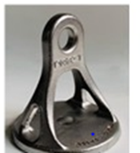 |  |  | Los puntos de anclajes son dispositivos seguros al que pueden conectarse equipos personales de protección contra caídas; Así mismo con resistencia certificada a la rotura y un factor de seguridad; diseñados y por ultimo certificados en su instalación por el fabricante.  Los soportes deben ser certificados, a la medida, diseñados y calculados de acuerdo a la configuración del sistema, con una resistencia mínima de 5.000 libras (22.2 kilonewtons – 2.272 kg), por persona conectada, con un factor de seguridad de dos (2).  El contratista debe entregar Cálculos estructurales y capacidad de carga de cada punto de anclaje.  Cada elemento debe estar calculado y tener pruebas sobre la soldadura.  Para el caso de las líneas de vida en cable se requiere: Punto Final para Línea de vida horizontal enganche a soporte Absorvedor de Energía, debe ser en acero inoxidable al igual que la tornillería y demás componentes.  Para el caso de las líneas de vida en cable se requiere: Punto Final para Línea de vida horizontal enganche a tensor y/o horquilla final debe ser en acero inoxidable al igual que la tornillería y demás componentes.  Los puntos de anclaje deben contar con platina la cual debe ser en acero al carbón y estar pintada con pintura electrostática para mayor vida útil del elemento.  NOTA ACLARATORIA: Los puntos de anclaje deben ser diseñados para ser compatibles, tanto para las 02 líneas de vida fijas horizontales en cable, como para 01 línea de vida fija horizontal en riel.
 |  | Norma Técnica |  |  | Resolución 1409 de 2012 emitida por el Ministerio de Trabajo.  Norma técnica EN 795 de 2012 emitida por el Organismo Nacional de normalización Español AENOR.  Norma técnica EN 353:1 de 2014 emitida por el Organismo Nacional de normalización Español AENOR.  Norma técnica ANSI 59.18-2017 emitida emitida por el Instituto Nacional Estadounidense de Estándares ANSI.
 |  | Observaciones |  |  | Se utilizarán como punto de anclaje para las líneas de vida que conforman el sistema.
ITEM 5 |  | Elemento: |  |  | 01 Línea de vida horizontal fija en riel
 |  | Cantidad y diámetro |  |  | 01 línea de vida horizontal fija en riel de longitud aproximada de 25 metros.
 |  | Descripción y composición  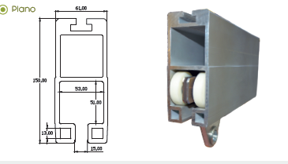 |  |  | El fin de esta línea de vida horizontal fija en riel es brindar protección y seguridad a los usuarios que estén trabajando sobre el fuselaje de la aeronave AC-47, por medio de puntos de anclaje móviles.  - La medida de la línea de vida horizontal fija en riel es de aproximadamente 25 metros de longitud, el oferente deberá verificar y establecer la medida exacta en una visita técnica al hangar de aviones.  - La línea de vida horizontal fija debe ser en riel rígido fabricado en aluminio 6061 –T6, de alta resistencia con recubrimiento a la corrosión anodizado e indeformable. Con una resistencia mínima a la rotura de 22.2 Kilonewtons por persona conectada, con un factor de seguridad de dos (2).  - Debe permitir la conexión de mínimo 04 usuarios o 600 kilogramos y garantizar su resistencia.  - Debe permitir el desplazamiento horizontal sobre la línea de vida en ambos sentidos.  - Debe ser instalada con soportes de riel que cuenten con cálculos estructurales y diseñados de acuerdo a la configuración del hangar, que soporten al menos 5.000 libras (22,2 kilonewtons – 2.272 kg) por persona conectada, con un factor de seguridad de dos (2).  - La línea de vida horizontal fija en riel debe contar como mínimo con uniones de riel, topes de riel, placas para fijación o puntos de anclaje y soportes etc.  - Los oferentes deberán incluir dentro de su oferta los componentes, elementos, accesorios y/o insumos necesarios para su adecuada instalación, garantizando la operatividad del sistema.  - Las líneas de vida y sus componentes deben ser certificados por el fabricante.  - Los elementos o equipos del sistema de protección contra caídas deben ser compatibles entre sí, en tamaño, figura, materiales, forma, diámetro y deben estar certificados por el fabricante.  El oferente debe adjuntar ficha técnica de los elementos.
 |  | Norma Técnica |  |  | Resolución 1409 de 2012 emitida por el Ministerio de Trabajo.  Norma técnica ANSI Z359.18-2017, emitida emitida por el Instituto Nacional Estadounidense de Estándares ANSI.  Norma técnica EN795 CLASE A – 2012, emitida por el Organismo Nacional de normalización Español AENOR.
 |  | Observaciones |  |  | Se utilizaran para asegurar al personal que trabaja sobre el fuselaje de la aeronave AC-47.
ITEM 6 |  | Elemento: |  |  | Carros de desplazamiento para riel
 |  | Cantidad y diámetro |  |  | 02 carros de desplazamiento para riel
 |  | Descripción y composición  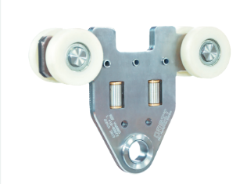 |  |  | El carro debe permitir al usuario un desplazamiento horizontal en ambos sentidos sobre el riel, de especificaciones relacionadas anteriormente, el carro debe tener una resistencia a la ruptura de mínimo 22.2 Kilonewtons, con un factor de seguridad de dos (2), con carga recomendada de 400 kg. El carro debe estar fabricado en acero inoxidable.
 |  | Norma Técnica |  |  | Resolución 1409 de 2012, emitida por el Ministerio de Trabajo.  Norma técnica ANSI Z359.18/2007, emitida emitida por el Instituto Nacional Estadounidense de Estándares ANSI.  Norma técnica EN 795-2012 emitida por el Organismo Nacional de normalización Español AENOR.
 |  | Observaciones |  |  | Estos carros servirán para desplazarse horizontalmente en el riel, ubicado por encima del fuselaje de la aeronave AC-47.
Diseño del sistema de protección contra caídas
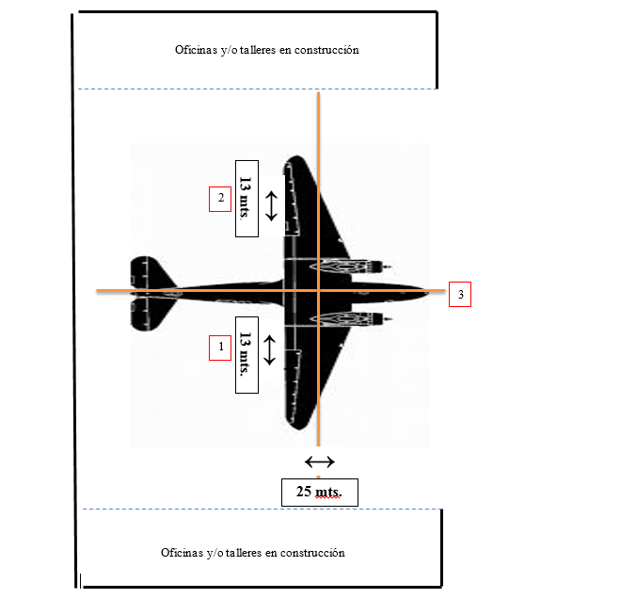
- El diseño es una referencia pero puede estar sujeto a cambios de acuerdo a las características específicas de la estructura, cálculo de claridad, cálculos de resistencia o si las condiciones no son aptas para realizar la configuración. El oferente podrá realizar una visita técnica al hangar de aviones, para verificar las condiciones relacionadas y presentar su propuesta.
- El diseño debe dar cobertura para trabajar sobre la aeronave AC-47.
- En caso que el proponente oferte sin asistir a la visita técnica asume toda la responsabilidad de entregar un sistema completamente operativo que cumpla con lo establecido por las normas correspondientes y con la necesidad de la administración.

Plan de Mantenimiento
- El contratista debe aportar el plan de inspección, mantenimiento y certificación que requiere el sistema de línea de vida, con el fin de garantizar su adecuado funcionamiento y dar cumplimiento con lo establecido en la resolución 1409 de 2012 emitida por el Ministerio de Trabajo.

Cálculos del Sistema
- Realizar el estudio de cargas estructurales en los puntos de anclaje de las líneas de vida en el hangar para tener soportes documentales que soporta la carga establecida, por lo tanto el contratista deberá realizar y entregar cálculo estructural que certifique la resistencia de la estructura (Hangar de aviones), para la instalación y operación del sistema.
- El contratista debe realizar y entregar el cálculo de caída de las líneas de vida, de acuerdo a las características de la estructura y especificaciones de las aeronaves.
- El contratista debe aportar el cálculo estructural de los soportes fabricados a la medida.
- El Contratista debe aportar estudio estructural del riel, capacidad de carga y número de usuarios.
- El contratista debe realizar las pruebas de campo necesarias para garantizar la resistencia y certificación del sistema de acuerdo a lo establecido en la resolución 1409 de 2012, emitida por el Ministerio de Trabajo.
- Certificación de calibración de equipos de ponchado.
Especificaciones y requisitos generales del Sistema
- Todos los equipos y dispositivos del sistema deben permitir la distribución de fuerza, amortiguar la fuerza de impacto, elongación, resistencia de los componentes a tensión, corrosión o ser aislantes eléctricos o antiestáticos cuando se requieran.
- Los elementos o equipos del sistema de protección contra caídas deben ser compatibles entre sí, en tamaño, figura, materiales, forma, diámetro y deben estar certificados.
- Todos los componentes del sistema de protección contra caídas deben ser del mismo fabricante o marca, con el fin de garantizar su compatibilidad al momento de la instalación y configuración del sistema. No se aceptara configuración del sistema con equipos de diferentes marcas.
- Cada componente del sistema debe ser certificado y aportar ficha técnica del mismo.
- El contratista debe considerar dentro de su propuesta económica los costos generados por:
- Estudios y/o cálculos estructurales.
- Materiales, equipos y accesorios necesarios para la instalación del sistema.
- Instalación del sistema y desplazamiento del personal.
- El oferente debe considerar dentro de la propuesta los costos de los sistemas de acceso, herramientas y equipos necesarios para la instalación del sistema.
- El contratista debe garantizar el suministro de los equipos relacionados en la ficha técnica y los equipos, elementos o accesorios adicionales que requiera el sistema para su instalación y certificación.
- Es importante reiterar que el presente contrato es a todo costo, por lo que el CAMAN no aportará personal, herramientas, logística, etc. Toda la implementación debe estar a cargo del contratista.
Condiciones para la Instalación
- El contratista deberá entregar carta de distribuidor autorizado por la marca de los equipos.
- El contratista deberá entregar certificado de persona competente, por la marca de los equipos para la instalación del sistema. Por lo tanto para la Instalación del sistema el contratista deberá garantizar personal calificado y certificado por el fabricante.
- Las líneas de vida horizontales fijas deben ser diseñadas e instaladas por una persona calificada con un factor de seguridad no menor que dos (2) en todos sus componentes.
- El contratista debe entregar un DOSSIER con las siguientes memorias de cálculo:
- Calculo de caída del sistema de líneas de vida.
- Calculo estructural del riel, capacidad de carga y número de usuarios.
- Calculo estructural de los soportes fabricados a la medida.
- Calculo estructural de resistencia del hangar de aviones.
- Certificación del sistema de protección contra caídas instalado en el hangar de aviones.
- El contratista debe certificar por una persona calificada o competente el sistema de línea de vida de acuerdo a lo establecida en la resolución 1409 de 2012, emitida por el Ministerio de Trabajo.
- Requerimientos de Seguridad y Salud en el Trabajo:
- El contratista debe entregar certificado de curso avanzado de trabajo en alturas vigente, del personal que realizara la instalación del sistema.
- El Contratista deberá entregar constancia de afiliación y pago de seguridad social del personal, cotización en riesgo V a la administradora de riesgos laborales.
- El contratista deberá garantizar un coordinador de trabajo en alturas que verifique, supervise y autorice por medio de permiso de trabajo en alturas, la realización de las actividades de instalación del sistema.
- El contratista deberá proveer al personal que realizara la instalación, los equipos de prevención y protección contra caídas y sistemas de acceso necesarios para realizar la actividad de manera segura. Así mismo, deberá suministrar los elementos de protección personal necesarios como casco de seguridad, gafas de seguridad, guantes de protección, ropa de trabajo y botas de seguridad.
- El contratista deberá entregar una certificación de cumplimiento de los requisitos mínimos de seguridad y salud en el trabajo, Resolución 0312 de 2019 del Ministerio de Trabajo, la cual es emitida por la administradora de riesgos laborales.
- El contratista deberá entregar soportes de implementación del Sistema de Gestión de Seguridad y Salud en el Trabajo, como matriz de identificación de peligros, valoración de riesgos y determinación de controles, soportes de capacitación, entrega de elementos de protección personal, inspección de equipos de protección contra caídas etc.
- Identificación Adicional Requerida
No Aplica.
- Unidad de Medida :
De acuerdo al Ítem
- Calidad Mínima / Patrones de Desempeño Mínimos

- El contratista garantiza la entrega e instalación del sistema de líneas de vida requerido, en las instalaciones del Comando Aéreo de Mantenimiento – Hangar de Aviones, ubicado en Madrid Cundinamarca.

- El contratista deberá adjuntar ficha técnica en español del fabricante y certificado de cumplimiento de la normatividad para verificar lo requerido en cada uno de los elementos.

- El contratista debe incluir dentro de su propuesta económica los costos generados por desplazamiento de personal, materiales y equipos necesarios para la instalación del sistema. Así mismo, deberá incluir el costo de componentes adicionales que no estén relacionados en la ficha técnica, necesarios para garantizar la adecuada instalación y puesta en funcionamiento del sistema en el hangar de aviones del Comando Aéreo de Mantenimiento.

- El contratista deberá capacitar al personal designado por el CAMAN, en el funcionamiento y uso adecuado del sistema, así mismo, los aspectos a tener en cuenta para realizar inspección por parte del usuario.

- El Contratista garantiza la entrega de los equipos y componentes de acuerdo a especificaciones en la ficha técnica.

- Garantía mínima de 01 año en el montaje del sistema instalado.

- Garantía de 10 años en materiales y equipos.

- El contratista asumirá todos los costos derivados del cumplimiento a las garantías de los bienes adquiridos, circunstancia que acepta expresamente con la presentación de la oferta.

- Si al momento de la entrega de los bienes el supervisor detecta que alguno de estos no cumple con las especificaciones técnicas o durante el transporte de los mimos presenta algún daño o avería, el contratista se obliga a reemplazarlo en el término 05 días calendario y los gastos originados por el cambio corren por su cuenta.

- Obligaciones del contratista:

- Desarrollar y cumplir el objeto del contrato, en las condiciones de calidad, oportunidad, y obligaciones definidas en el presente contrato, incluyendo la oferta presentada.
- Suministrar, instalar y entregar el sistema de líneas de vida certificado, en el hangar de aviones, listo para puesta en funcionamiento.
- Se someterá a todas las normas de seguridad social, seguridad industrial y demás que tenga relación con el objeto del contrato.
- Comunicarle al Comando Aéreo de Mantenimiento, cualquier circunstancia política, jurídica, social, económica, técnica, ambiental, o de cualquier tipo que pueda afectar la ejecución del contrato.
- Tomar las medidas de seguridad y sanitarias necesarias, pendientes a evitar accidentes, observar las disposiciones legales vigentes, ejercer control permanente; y de ocurrir accidentes, responderá por los costos e indemnizaciones a que haya lugar. Queda sobreentendido que el Ministerio no asume responsabilidad alguna por los daños y perjuicios que llegaran a ocasionarse.
- Dedicar toda su capacidad en cumplimiento de sus obligaciones.
- Acreditar que se encuentran al día en el pago de aportes parafiscales y de seguridad social, lo que se verificará por el supervisor desde la suscripción del acta de inicio, también para realizar cada pago y en el momento de liquidar el contrato. De igual manera debe verificar que el personal que ejecute el objeto cumpla con las obligaciones relativas a la seguridad social a través de la verificación de las Planillas PILA.
- Otras condiciones necesarias de acuerdo con la modalidad de selección y el objeto a contratar:
- Sistema OTAN de Catalogación establece los requerimientos para la adquisición uniforme de datos técnicos, que permitan la identificación y catalogación de los artículos de abastecimiento según las exigencias del Sistema OTAN de Catalogación (SOC), teniendo en cuenta que:
- El contratista deberá suministrar a la Autoridad Contratante la totalidad de los datos técnicos necesarios para la identificación completa de todos los servicios y artículos de abastecimiento suministrados bajo el contrato. La información técnica deberá ser entregada dentro del plazo previsto y debe ser proporcionada de forma impresa y en medio magnética.

- El contratista deberá adjuntar la información técnica correspondiente a las modificaciones, cambios en el concepto o diseño, que se le realicen al artículo de abastecimiento durante la vida del contrato.

- En el caso de que un contratista subcontrate el suministro de los artículos de abastecimiento con un fabricante de un país no OTAN, el contratista será responsable de obtener de este, todos los datos técnicos necesarios para la identificación completa de todos los servicios y artículos de abastecimiento suministrados bajo el contrato y entregarlos a la Autoridad Contratante.

- El contratista deberá suministrar un listado con los datos técnicos necesarios para la catalogación, a saber: el nombre del artículo, los números de pieza, números de parte, numero de plano de acuerdo al fabricante, si el artículos esta normalizado suministrar el número de la norma o especificaciones técnicas de diseño, el nombre y la dirección del fabricante.

- La evaluación se hará antes de IVA para garantizar la igualdad según manual MDN.

- El (la) supervisor(a) tiene la obligación de verificar en el ACTA DE INICIO del contrato que el contratista cumpla con la implementación de un Sistema de Salud y Seguridad en el Trabajo bajo los términos del Decreto 1072 de 2015 (Reglamentario sector trabajo) y la Resolución 0312 del 13 de febrero de 2019 (Estándares mínimos de sistema de gestión de seguridad y salud en el trabajo), y demás normas complementarias, sustitutas o modificatorias, de lo que dejara evidencia en la mencionada acta. De igual manera deberá dejar evidencia en cada informe de supervisión del estado del cumplimiento de las obligaciones del contratista respecto a dicho sistema. Como referencia para el cumplimiento de estas funciones deberá consultar el Manual de Lineamientos en seguridad y salud en el trabajo para contratistas y proveedores al servicio de la Fuerza Aérea Colombiana que está publicado en la Suite Visión institucional.

Cordialmente,
____________________________________
Firma Representante Legal del Proponente
Nombre:
Documento Identificación

